Тест
«Ордена и медали Российской Федерации – знаки отличия, почётные государственные награды»

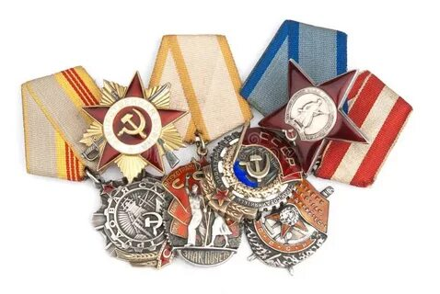

Задание 1
Заполните матрицу, вписав предложенное ниже буквенное обозначение орденов
- Наименование ордена:
- А) Орден Святого Георгия;
- Б) Орден Мужества;
- В) Знак ордена Святого апостола Андрея Первозванного;
- Г) Орден Нахимова;
- Д) Орден Ушакова;
- Е) Орден Александра Невского
1. | 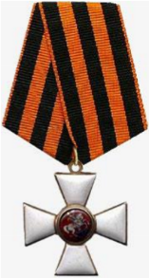 |  | 4. | 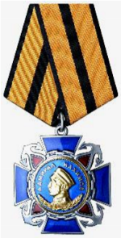
2. | 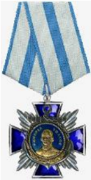 |  | 5. | 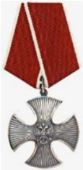
3. | 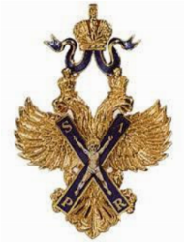 |  | 6. | 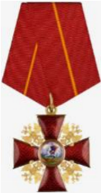

Матрица ответа
1 | 2 | 3 | 4 | 5 | 6
А | Д | В | Г | Б | Е

Задание 2
Маршал Советского Союза Г. К. Жуков удостоен высокого звания Героя Советского Союза четырежды

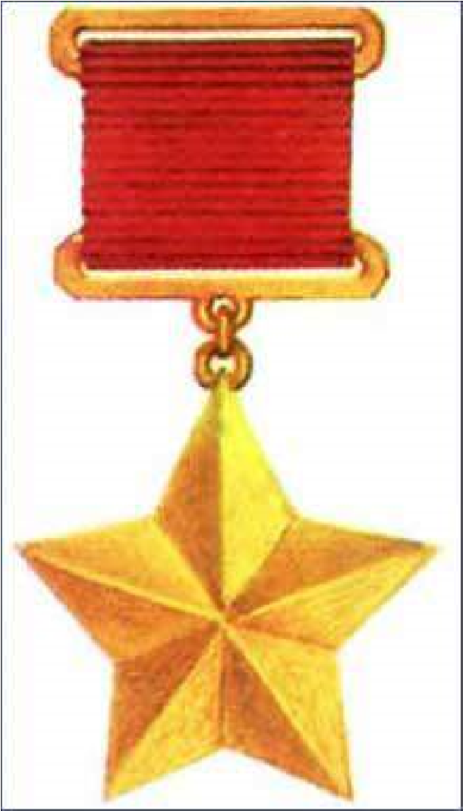
Впишите в правую част
ь таблицы, в каких годах он удостоился этого звания

?

1.

1939

2.

1944

3.

1945

4.

1956

–

10

балл
ов
(

Задание 3
Укажите первый российский орден, имеющий девиз «За веру и верность»:
а) орден Святого Владимира;
б) орден Святого апостола Андрея Первозванного;
в) орден Святого Георгия;
г) орден «За военные заслуги»

Задание 4
Какой из перечисленных орденов был учреждён в годы Великой Отечественной войны? а) Красная Звезда;
б) Богдана Хмельницкого;
в) Мужества;
г) Адмирала Ушакова
Задание 5

Какой из орденов стал первым по времени учреждения орденом в России?

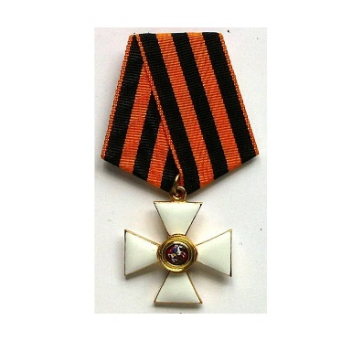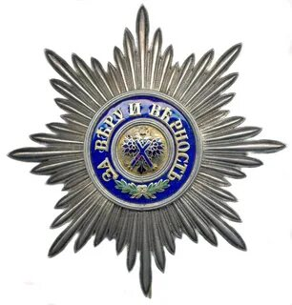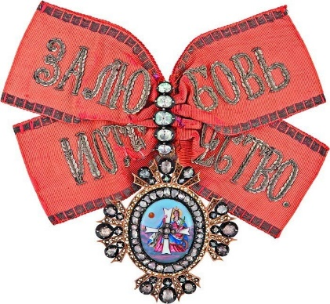

А Б В

А Орден Георгия Победоносца
Б Орден Святого Андрея Первозванного В Орден Святой Екатерины

Задание 6 Какой орден был учреждён в ходе Русско-турецкой войны 1768-1774 годов?
а) Императорский Военный орден Святого Великомученика и Победоносца Георгия
б) Орден Святого Андрея Первозванного
в) Орден Святого Александра Невского

Задание 7

Полным кавалером ордена Святого Георгия был
а) П. А. Румянцев
б) М. И. Кутузов
в) А. В. Суворов

Задание 8

Первый советский орден –

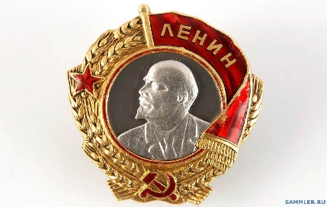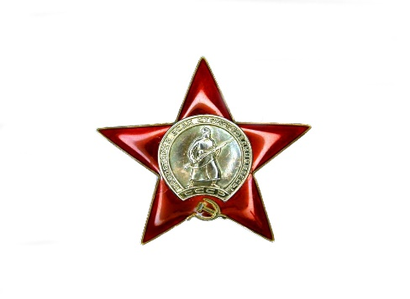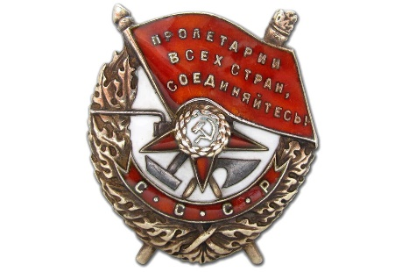

А Б В
а) Орден Ленина
б) Орден Красной Звезды
в) Орден Красного Знамени

Задание 9

В каком году было учреждено звание Героя Советского Союза?
а) в 1934
б) в 1939
в) в 1942

Задание 10

Кто был удостоен звания Героя Советского Союза трижды?
а) А. В. Ляпидевский
б) И. Н. Кожедуб
в) Г. П. Кравченко

Задание 11

В каком году в Российской Федерации было установлено звание Героя Российской Федерации?
а) в 1992
б) в 1996
в) в 1999

Задание 12
Назовите ордена Российской Федерации
Ответ
Орден Святого апостола Андрея Первозванного
Орден Святого Георгия
Орден «За заслуги перед Отечеством»
Орден Святой великомученицы Екатерины
Орден Александра Невского
Орден Суворова
Орден Ушакова
Орден Жукова
Орден Кутузова
Орден Нахимова
Орден Мужества
Орден «За военные заслуги»
Орден «За морские заслуги»
Орден Пирогова
Орден Почёта
Орден Дружбы
Орден «Родительская слава»

Задание 13

Государственная наградная система Российской Федерации имеет разную историю происхождения.
- Это ордена Российской империи, существовавшие до 1917 года и восстановленные после распада Советского Союза в 1991 году
- Это бывшие советские ордена, которые были слегка изменены и сохранены после 1991 года
- Это советские награды и ордена, которые были прекращены после распада Советского Союза
Решением Верховного Совета Российской Федерации № 2557-I от 20 марта 1992 года, устав всех государственных наград был утвержден Указом Президента № 442 от 2 марта 1994 года. А вся система государственных наград РФ была изменена 7 сентября 2010 года указом президента № 1099.

А. Назовите ордена Российской империи

Ответ
В Российской империи было восемь орденов.
Орден Святого Апостола Андрея Первозванного (1698);
Орден Святой Великомученицы Екатерины, или Освобождения (1714);
Орден Святого Александра Невского (1725);
Орден Святого Великомученика и Победоносца Георгия (1769);
Орден Святой Анны (с 1797);
Орден Святого Равноапостольного князя Владимира (1782);
Орден Белого Орла (с 1831);
Орден Святого Станислава (с 1831).

Задание 14

Назовите первый орден Российской империи. Когда и кем был учрежден этот орден?

Ответ
Св. Андрея Первозванного
Первый и главный знак в системе орденов и медалей Российской Империи. Учрежден Петром I в 1698 г. Назван в честь Святого Андрея, являвшегося покровителем русской земли. Предназначался для высших чинов империи.

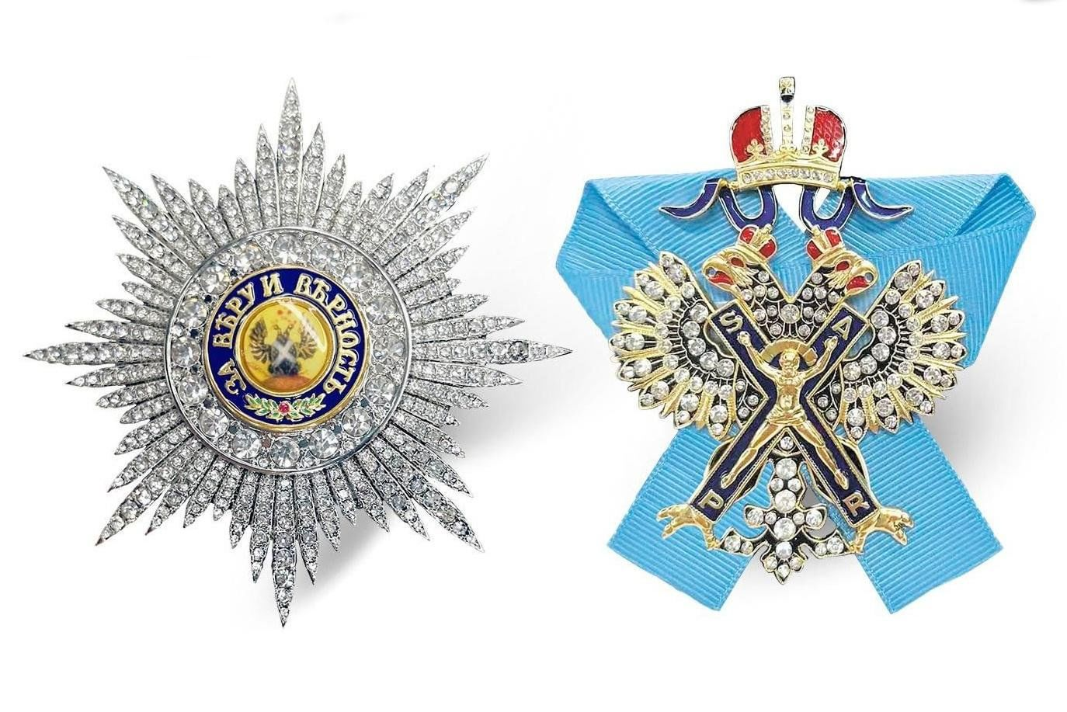

Задание 15

А. Какой орден стал первой советской наградой, учреждённой в годы Великой Отечественной войны 1941-1945г.г.?

Ответ
20 мая 1942 года, Президиум Верховного Совета СССР учредил орден Отечественной войны.
Орден Отечественной войны стал первой наградой, появившейся во время Великой Отечественной войны, а также первым советским орденом, имевшим разделение на первую и вторую степени

Б. Какую награду времен Великой Отечественной войны называли высшим солдатским орденом?

Ответ
Орден Славы. Орден Славы был учрежден 8 ноября 1943 года

В. Какой самый распространенный орден был в СССР?

Ответ
Более половины (52,8 проц.) вручённых орденов за индивидуальные отличия составил орден Красной Звезды

Г. Сколько всего орденов СССР?

Ответ
В Союзе Советских Социалистических Республик было учреждено 21 орден или 38 орденов, включая все степени. За период существования СССР было учреждено 56 медалей, или 59 медалей, включая все степени. Всего в СССР было учреждено 97 орденов и медалей.

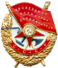 |  | Орден Красного Знамени
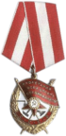 |  | Орден Красного Знамени
 |  | Орден Красной Звезды
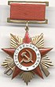 |  | Орден  Отечественной войны  I степени
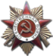 |  | Орден  Отечественной войны  I степени
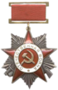 |  | Орден  Отечественной войны  II степени
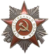 |  | Орден  Отечественной войны  II степени
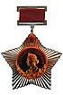 |  | Орден Суворова  I степени
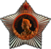 |  | Орден Суворова  I степени
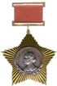 |  | Орден Суворова  II степени
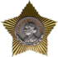 |  | Орден Суворова  II степени
Орден Суворова
III степени
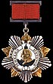 |  | Орден Кутузова  I степени
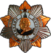 |  | Орден Кутузова  I степени
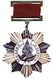 |  | Орден Кутузова  II степени
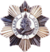 |  | Орден Кутузова  II степени
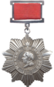 |  | Орден Кутузова  III степени
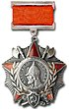 |  | Орден  Александра Невского
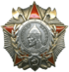 |  | Орден  Александра Невского
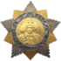 |  | Орден  Богдана Хмельницкого  I степени
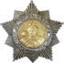 |  | Орден  Богдана Хмельницкого  II степени
Орден
Богдана Хмельницкого
III степени
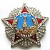 |  | Орден «Победа»
 |  | Орден Славы  I степени
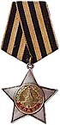 |  | Орден Славы  II степени
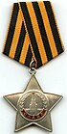 |  | Орден Славы  III степени
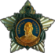 |  | Орден Ушакова  I степени
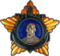 |  | Орден Ушакова  II степени
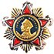 |  | Орден Нахимова  I степени
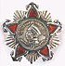 |  | Орден Нахимова  II степени
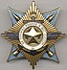 |  | Орден  «За службу Родине  в Вооружённых Силах СССР»  I степени
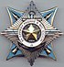 |  | Орден  «За службу Родине  в Вооружённых Силах СССР»  II степени
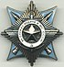 |  | Орден  «За службу Родине  в Вооружённых Силах СССР»  III степени

Задание 16

В июне 1945 года были учреждены медали:
а) За оборону Советского Заполярья;
б) За взятие Будапешта;
в) За освобождение Белграда;
г) За победу над Японией

Задание 17

Заполните таблицу
Вариант ответа:
Награда | Статут (фрагмент) | Подлежат награждению:

 | 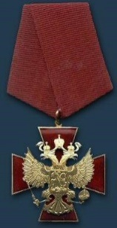 | 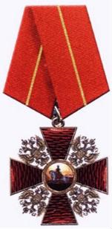 | 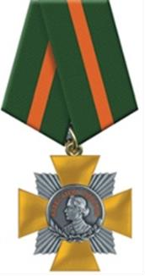 | 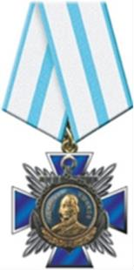 | 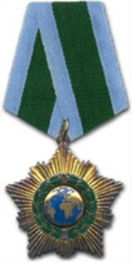
 | Е | Ж | З | И | К
 | 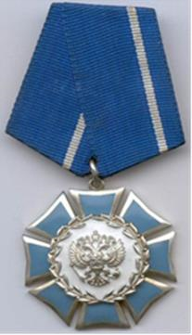 | 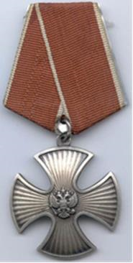 | 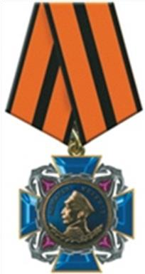 | 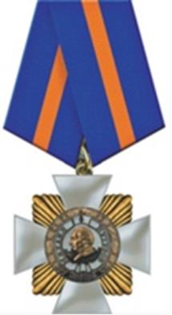 | 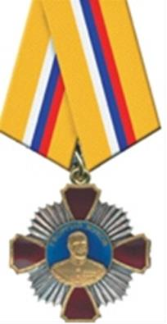
Статут (фрагмент):
  - Орден Ушакова является государственной наградой России, учрежденный 20.03.1992 г. Награда была основана еще в Советском Союзе, весной 44-го, она стала первой флотоводческой в стране. После того, как в 91-м СССР перестал существовать, она была оставлена в системе госнаград России. Соответствующее постановление ВС РФ № 2557-I было подписано 20.03.1992 г. Однако, в течение 18 лет статус и описание награды отсутствовало, поэтому награждение не производились.
  - Орден Почёта - присуждается за высокие достижения в государственной, производственной, научно-исследовательской, социально-культурной, общественной и благотворительной деятельности, позволившей существенным образом улучшить условия жизни людей, за заслуги в подготовке высококвалифицированных кадров, воспитании подрастающего поколения, поддержании законности и правопорядка.
  - Орденом Мужества награждаются граждане, проявившие самоотверженность, мужество и отвагу при охране общественного порядка, в борьбе с преступностью, при спасении людей во время стихийных бедствий, пожаров, катастроф и других чрезвычайных обстоятельств, а также за смелые и решительные действия, совершенные при исполнении воинского, гражданского или служебного долга в условиях, сопряженных с риском для жизни.
  - Орден «За заслуги перед Отечеством» - награда, присуждаемая за выдающиеся заслуги перед государством, трудовые достижения и за значительный вклад в дело защиты Отечества. Имеет четыре степени.
  - Орден Суворова вручают: за умелую организацию операций и руководство группировками войск (сил), объединениями и воинскими частями, позволившие, несмотря на упорное сопротивление противника, его численное превосходство...; за умелую организацию и руководство формированиями Вооружённых Сил Российской Федерации при проведении мероприятий стратегического сдерживания силового характера....
  - Орден Дружбы - присуждается за большой вклад в укрепление дружбы и сотрудничества наций и народностей, высокие достижения в развитии экономического и научного потенциала России, за особо плодотворную деятельность по сближению и взаимообогащению культур наций и народностей, укреплению мира и дружественных отношений между государствами.
  - Награждение орденом Жукова производится указом Президента Российской Федерации. Орден Жукова носится на правой стороне груди.
  - Орден Нахимова был учрежден в Советском Союзе в 1944 году. После распада СССР орден был сохранён в системе государственных наград Российской Федерации Постановлением Верховного Совета Российской Федерации от 20 марта 1992 года № 2557-I, однако, как государственная награда Российской Федерации не имел статута и официального описания до 2010 года.
  - Орденом Александра Невского награждаются граждане Российской Федерации, замещающие должности государственной службы, за особые личные заслуги перед Отечеством в деле государственного строительства, многолетнюю добросовестную службу и высокие результаты, достигнутые ими при исполнении служебных обязанностей...
  - Орден Кутузова - поводом для вручения является грамотная организация и осуществление операций, следствие которых стало выполнение поставленных задач, невзирая на численное превосходство неприятельских сил. Орден Кутузова дается за настойчивость при отражении неприятельских ударов с воздуха, суши и моря, удержание военнослужащими зон, за которые они ответственны и т.д. Полный перечень оснований для награждения приведен в статуте.

Подлежат награждению:
- Военная награда, для награждения офицеров из числа командования объединений и соединений Военно-Морского Флота. Награды могут быть удостоены подразделения и корабли ВС РФ. Орден вправе получить иностранцы, вместе с российскими моряками принимавшие участие в совместной операции, завершившийся успехом.
- Общегражданская награда. Граждане Российской Федерации, иностранные граждане за особые заслуги в развитии двусторонних отношений с Российской Федерацией.
- Общегражданская награда. Военнослужащим за отличия в боевых действиях вручается медаль с изображением мечей.
- Общегражданская награда. Орденом награждаются граждане Российской Федерации. Могут быть награждены видные зарубежные политические и общественные деятели, представители делового сообщества иностранных государств
- Общегражданская награда. Граждане Российской Федерации, иностранные граждане, проявившие самоотверженность, мужество и отвагу при спасении граждан Российской Федерации во время стихийных бедствий, пожаров, катастроф и других чрезвычайных обстоятельств за пределами Российской Федерации.
- Общегражданская награда. Ордена могут быть удостоены как наши соотечественники, так и иностранцы, обладающие значительными заслугами в деле усиления мира и дружбы между народами. Вручается награда также за эффективную работу по сближению различных культур, иные заслуги.
- Военная награда, для награждения офицеров Военно-Морского Флота. Орденом могут быть награждены объединения, соединения, воинские части и корабли Вооруженных Сил Российской Федерации, других войск, воинских формирований и органов. Орденом могут награждаться иностранные граждане.
- Военная награда, для награждения лиц высшего офицерского состава за заслуги в разработке и проведении крупных военных операций
- Военная награда, для награждения командиров воинских частей и их заместителей, а также командиров батальонов и рот. Удостаиваются воинские подразделения, отличившиеся в сражения по защите своего государства, антитеррористических операциях, мероприятиях по восстановлению мира и т.д. Поощряются орденом и иностранцы.
- Командующие объединениями, их заместители, начальники оперативных управлений, оперативных отделов, начальники родов войск и специальных войск Вооружённых Сил Российской Федерации. В исключительных случаях объединения, соединения и воинские части
Вооруженных Сил. Орденом могут быть награждены иностранные граждане военнослужащие войск союзников из числа высшего офицерского состава...

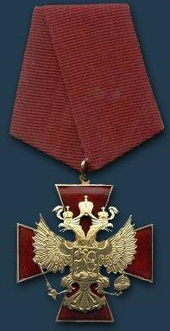 | 4) Орден «За заслуги перед Отечеством» награда, присуждаемая за выдающиеся заслуги перед государством, трудовые достижения  и за значительный вклад в дело защиты Отечества. Имеет четыре степени. | III) Общегражданская награда. Военнослужащим за отличия в боевых действиях вручается медаль с изображением мечей.

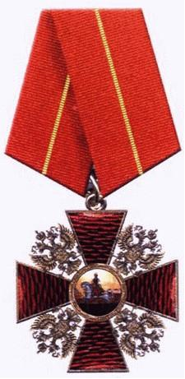 | 9) Орденом Александра Невского награждаются граждане Российской Федерации, замещающие должности государственной службы, за особые личные заслуги перед Отечеством в деле государственного строительства, многолетнюю добросовестную службу и высокие результаты, достигнутые ими при исполнении служебных обязанностей... | IV) Общегражданская награда. Орденом награждаются граждане Российской Федерации. Могут быть награждены видные зарубежные политические и общественные деятели, представители делового сообщества иностранных государств
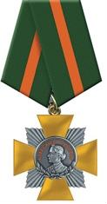 | 5) Орден Суворова вручают:  за умелую организацию операций и руководство группировками войск (сил), объединениями и воинскими частями, позволившие, несмотря на упорное сопротивление противника, его численное превосходство...;  за умелую организацию и руководство формированиями Вооружённых Сил Российской Федерации при проведении мероприятий стратегического сдерживания силового характера.... | X) Командующие объединениями, их заместители, начальники оперативных управлений, оперативных отделов, начальники родов войск и специальных войск  Вооружённых Сил Российской Федерации. В исключительных случаях объединения, соединения и воинские части Вооруженных Сил. Орденом могут быть награждены иностранные граждане  военнослужащие войск союзников из числа высшего офицерского состава...

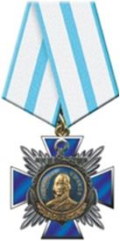 | 1) Орден Ушакова является государственной наградой России, учрежденный  20.03.1992 г. Награда была основана еще в Советском Союзе, весной 44-го, она стала первой флотоводческой в стране. После того, как в 91-м СССР перестал существовать, она была оставлена в системе госнаград России. Соответствующее  постановление ВС РФ № 2557-I было подписано 20.03.1992 г. Однако, в течение 18 лет статус и описание награды отсутствовало, поэтому награждение не производились. | I) Военная награда, для награждения офицеров из числа командования объединений и соединений Военно-Морского Флота. Награды могут быть удостоены подразделения и корабли ВС РФ. Орден вправе получить иностранцы, вместе с российскими моряками принимавшие участие в совместной операции, завершившийся успехом.
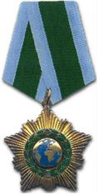 | 6) Орден Дружбы присуждается за большой вклад в укрепление дружбы и сотрудничества наций и народностей, высокие достижения в развитии экономического и научного потенциала России, за особо плодотворную деятельность по сближению и взаимообогащению культур наций и народностей, укреплению мира и дружественных отношений между государствами. | VI) Общегражданская награда. Ордена могут быть удостоены как наши соотечественники, так и иностранцы, обладающие значительными заслугами в деле усиления мира и дружбы между народами. Вручается награда также за эффективную работу по сближению различных культур, иные заслуги.

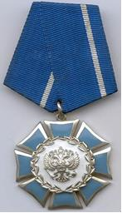 | 2) Орден Почёта присуждается за высокие достижения в государственной, производственной, научноисследовательской, социальнокультурной, общественной и благотворительной деятельности, позволившей существенным образом улучшить условия жизни людей, за заслуги в подготовке высококвалифицированных кадров, воспитании подрастающего поколения, поддержании законности и правопорядка. | II) Общегражданская награда.  Граждане Российской Федерации, иностранные граждане за особые заслуги в развитии двусторонних отношений с Российской Федерацией.
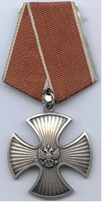 | 3) Орденом Мужества награждаются граждане, проявившие  самоотверженность, мужество и отвагу при охране общественного порядка, в борьбе с преступностью, при спасении людей во время стихийных бедствий, пожаров, катастроф и других чрезвычайных обстоятельств, а также за смелые и решительные действия, совершенные при исполнении воинского, гражданского или служебного долга в условиях, сопряженных с риском для жизни. | V) Общегражданская награда.  Граждане Российской Федерации, иностранные граждане проявившие самоотверженность, мужество и отвагу при спасении граждан Российской Федерации во время стихийных бедствий, пожаров, катастроф и других чрезвычайных обстоятельств за пределами Российской  Федерации.

 | 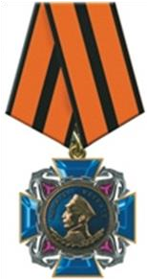 |  | 8) Орден Нахимова был учрежден в Советском Союзе в 1944 году. После распада СССР орден был сохранён в системе государственных наград  Российской Федерации  Постановлением Верховного Совета Российской Федерации от 20 марта 1992 года № 2557-I, однако, как государственная награда Российской Федерации не имел статута и официального описания до 2010 года. |  | VII) Военная награда, для награждения офицеров  Военно-Морского Флота. Орденом могут быть награждены объединения, соединения, воинские части и корабли  Вооруженных Сил Российской Федерации, других войск, воинских формирований и органов.  Орденом могут награждаться иностранные граждане
 | 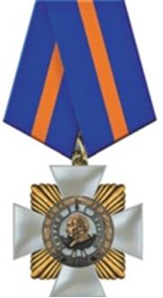 |  | 10) Орден Кутузова - поводом для вручения является грамотная организация и осуществление операций, следствие которых стало выполнение поставленных задач, невзирая на численное превосходство неприятельских сил.  Орден Кутузова дается за настойчивость при отражении неприятельских ударов с воздуха, суши и моря, удержание военнослужащими зон, за которые они ответственны и т.д. Полный перечень оснований для награждения приведен в статуте. |  | IX) Военная награда, для награждения командиров воинских частей и их заместителей, а также командиров батальонов и рот. Удостаиваются воинские подразделения, отличившиеся в сражения по защите своего государства, антитеррористических операциях, мероприятиях по восстановлению мира и  т.д.  Поощряются орденом и иностранцы.
 |  | 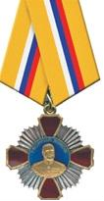 |  | 7) Награждение орденом  Жукова производится указом Президента Российской Федерации.  Орден Жукова носится на правой стороне груди. |  | VIII) Военная награда, для награждения лиц высшего офицерского состава за заслуги в разработке и проведении крупных военных операций

Задание 18

Назовите медали Российской Федерации
Награда | Название | Критерии награждения
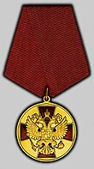 | Медаль ордена "За заслуги перед Отечеством" 1 - й степени  Медаль ордена «За заслуги перед Отечеством» I степени  Медаль-орден «За заслуги перед Отечеством» И шаги | Присуждаются гражданам Российской Федерации за выдающиеся достижения в различных областях промышленности, строительства, науки, образования, здравоохранения, культуры, транспорта и других сферах деятельности
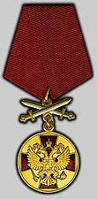 | Медаль ордена "За заслуги перед Отечеством" 1 -й степени с мечами  Медаль ордена «За заслуги перед Отечеством» I степени с мечами  Медаль-орден «За заслуги перед Отечеством» И шаги с мечами | Вручаются военнослужащим Вооруженных Сил Российской Федерации за большой вклад в защиту Отечества, за успехи в поддержании высокой боеготовности центральных органов военного управления, воинских частей и организаций, за укрепление законности и правопорядка, за обеспечение общественной безопасности.
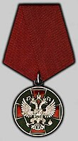 | Медаль ордена "За заслуги перед Отечеством" 2 - й степени  Медаль ордена «За заслуги перед Отечеством» II степени  Медаль-орден «За заслуги перед Отечеством» II ступени | Присуждаются гражданам Российской Федерации за выдающиеся достижения в различных областях промышленности, строительства, науки, образования, здравоохранения, культуры, транспорта и других сферах деятельности
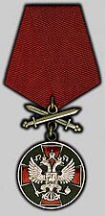 | Медаль ордена "За заслуги перед Отечеством" 2 -й степени с мечами  Медаль ордена «За заслуги перед Отечеством» II степени с мечами  Медаль-орден «За заслуги перед Отечеством» II степени с мечами | Вручаются военнослужащим Вооруженных Сил Российской Федерации за большой вклад в защиту Отечества, за успехи в поддержании высокой боеготовности центральных органов военного управления, воинских частей и организаций, за укрепление законности и правопорядка, за обеспечение общественной безопасности.
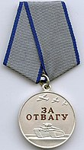 | Медаль "За отвагу"  Медаль «За отвагу»  Медаль «За отвагу» | Присуждаются военнослужащим, а также сотрудникам Министерства внутренних дел Российской Федерации, Государственной противопожарной службы Министерства Российской Федерации по делам гражданской обороны, чрезвычайным ситуациям и ликвидации последствий стихийных бедствий и другим гражданам за личное мужество и отвагу, проявленные: в боевых действиях при защите Отечества и общественных интересов Российской Федерации; при выполнении специальных заданий по обеспечению общественной безопасности Российской Федерации; при охране государственной границы Российской Федерации; при исполнении военного, служебного или гражданского долга при защите конституционных прав граждан и при других обстоятельствах, сопряженных с риском для жизни. жизнь.
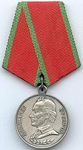 | Медаль Суворова  Медаль Суворова  Медаль Суворова | Присуждаются военнослужащим за отвагу и мужество, проявленные во время наземных операций по защите Отечества и общественных интересов Российской Федерации, при несении боевой службы и боевого дежурства, во время учений или маневров, при несении службы по охране государственных границ Российской Федерации, а также за отличные показатели в боевой подготовке и поддержании[
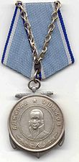 | Медаль Ушакова  Медаль Ушакова  Медаль Ушакова | Присуждается солдатам и матросам Военно-морского флота и Пограничной службы Федеральной службы безопасности Российской Федерации за отвагу и мужество, проявленные при защите Отечества и общественных интересов Российской Федерации на военно-морских театрах военных действий, при охране государственной границы Российской Федерации, при выполнении боевых задач ВМС с кораблями Военно-морского флота и / или Пограничной службы Федеральной службы безопасности Российской Федерации, во время учений и маневров при исполнении воинского долга в условиях, сопряженных с риском для жизни, а также за отличные показатели в военно-морской службе. боевая подготовка.
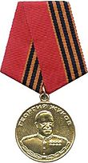 | Медаль Жукова  Медаль Жукова  Медаль Жукова | Награждаются военнослужащими за храбрость, самоотверженность и личное мужество в боях по защите Отечества и общественных интересов Российской Федерации, за отличие в военной выправке на службе, за бдительность и активное участие в учениях и маневрах, за отличные показатели в боевой подготовке.

